Manual de Instalação
Tine 2.0

Sumário

Histórico de Versões

Data | Versão | Descrição | Autor | Revisor | Aprovado por
04/11/2011 | 1 | Criação do documento | RafaelRS | Zapa
07/11/2011 | 2 | Incrementada a conf. do BD | RafaelRS
17/11/2011 | 3 | Config BD PostgreSQL  Instalação via Git | RafaelRS
06/12/2011 | 4 | Alteração no uso da Rfc2307 | RafaelRS
04/01/2012 | 5 | Adição dos pacotes necessários para instalação | RafaelRS | Zapa

Sumário
1 Preparando o ambiente 4
1.1 . Overview 4
2 Instalação 5
2.1 Pacotes necessários 5
2.1.1 Servidor da aplicação - Frontend 5
2.1.2 Backends 6
2.2 Navegadores suportados 6
2.3 Preparando o ambiente 6
2.4 Download do pacote de instalação 7
3 Configuração 7
3.1 Criar o banco de dados 8
3.2 Configurações via navegador 8
3.2.1 Gerenciador de configurações 9
3.2.2 Autenticação/Contas 10
3.2.3 Email 11
3.2.4 Gerenciador das aplicações 11
3.3 Configurações do Banco de Dados 12
3.3.1 Motivo da alteração 12
3.3.2 Ajustes no Banco de Dados 12
4 Acessando o ambiente 12

Preparando o ambiente

. Overview
Seguem os procedimentos para instalação padrão do Tine2.0, utilizando um Ldap previamente existente para autenticação em banco de dados Mysql ou PostgreSQL.
Os passos realizados para essa instalação serão os seguintes:

- Preparar o ambiente instalando: apache, php e mysql/postgresql
- Download do pacote de instalação
- Configuração do arquivo base config.inc.php
- Configurações do sistema Tine via browser
- Preparando a Base de Dados
- Acessando o Sistema

Instalação

Pacotes necessários
Apresentamos os pacotes que foram testados com a instalação do Tine2.0, é altamente recomendável utilizar as mesmas versões desses pacotes. A estrutura criada é composta por três servidores, um contendo a aplicação e dois backends, mas ela pode ser distribuída de inúmeras outras formas. No ítem 2.3 será apresentado o comando de instalação dos pacotes necessários para o Frontend.

Servidor da aplicação - Frontend

- Debian 6.0

- Linux version 2.6.32-5-686-bigmem (Debian 2.6.32-38) (ben@decadent.org.uk) (gcc version 4.3.5 (Debian 4.3.5-4) ) #1 SMP Mon Oct 3 05:03:32 UTC 2011

- Tine2.0 repositório Serpro:
git clone ssh://root@10.31.80.37/usr/local/git.repos/expresso3.git <DiretorioDestino>
Esse repositório foi criado a partir do Branch 2011-05:
git clone http://git.tine20.org/git/tine20 -b 2011-05 <DiretorioDestino>

- apache2
- apache2.2-common
Server version: Apache/2.2.16 (Debian)
Server built: Sep 25 2011 22:18:56
Server's Module Magic Number: 20051115:24
Server loaded: APR 1.4.2, APR-Util 1.3.9
Compiled using: APR 1.4.2, APR-Util 1.3.9
Architecture: 32-bit
Server MPM: Prefork
threaded: no
forked: yes (variable process count)

- mysql-server-5.0
Ver 14.14 Distrib 5.1.49, for debian-linux-gnu (i486) using readline 6.1

- php5
- php5-mysql
- php-date
- php5-gd
- php5-xmlrpc
- php5-common
- php-apc
- php5-mcrypt
- php5-ldap
PHP 5.3.3-7+squeeze3 with Suhosin-Patch (cli) (built: Jun 28 2011 13:13:26)
Copyright (c) 1997-2009 The PHP Group
Zend Engine v2.3.0, Copyright (c) 1998-2010 Zend Technologies
with Suhosin v0.9.32.1, Copyright (c) 2007-2010, by SektionEins GmbH

Backends

- Backend 1: Serviços de email

Sistema Operacional: Debian GNU/Linux 5.0

cyrus-admin-2.2/lenny upgradeable from 2.2.13-14+lenny4 to 2.2.13-14+lenny6
cyrus-clients-2.2/lenny upgradeable from 2.2.13-14+lenny4 to 2.2.13-14+lenny6
cyrus-common-2.2/lenny upgradeable from 2.2.13-14+lenny4 to 2.2.13-14+lenny6
cyrus-doc-2.2/lenny upgradeable from 2.2.13-14+lenny4 to 2.2.13-14+lenny6
cyrus-imapd-2.2/lenny upgradeable from 2.2.13-14+lenny4 to 2.2.13-14+lenny6
postfix/lenny uptodate 2.5.5-1.1+lenny1
postfix-ldap/lenny uptodate 2.5.5-1.1+lenny1
sasl2-bin/lenny uptodate 2.1.22.dfsg1-23+lenny1

- Backend 2: Serviço de autenticação (RHDS)

Sistema Operacional: Red Hat Enterprise Linux AS release 4 (Nahant)

Red Hat Directory Server 7.1 SP1

Navegadores suportados
- Mozilla FireFox 3 ou superior
- Microsoft Internet Explorer 8 ou superior
- Apple Safari 2 ou superior
- Google Chrome / Chromium 4 ou superior
- Opera 9 ou superior

Preparando o ambiente
Para preparar o ambiente é recomendável ter um servidor com o Sistema Operacional Debian6 e nesse ambiente realizar a instalação dos pacotes: mysql5, apache2 e php5. Alguns outros pacotes também são necessários e listados abaixo no comando de instalação.
- Instalação com o banco de dados Mysql
apt-get install apache2 apache2.2-common mysql-server-5.0 php5 php5-mysql php-date php5-gd php5-xmlrpc php5-common php-apc php5-mcrypt php5-ldap

- Instalação com o banco de dados PostgreSQL
apt-get install apache2 apache2.2-common php5 php-date php5-gd php5-xmlrpc php5-common php-apc php5-mcrypt php5-ldap postgresql-9.1 php5-pgsql postgresql-client-common

Feita a instalação é recomendável reiniciar o Webserver: /etc/init.d/apache2 restart

Download do pacote de instalação
Baixar a última versão do Tine20 em http://www.tine20.org/download e descomprimir os arquivos na raiz do webserver, ou em uma subpasta (ex.: /var/www/tine).
Outra opção é baixar diretamente do repositório de desenvolvimento, para isso é necessário ter instalado o pacote 'git':
apt-get install git
git clone ssh://root@10.31.80.37/usr/local/git.repos/expresso3.git tine20
git status //para verificar se a alteração foi bem sucedida
git pull //atualiza a base de acordo com o branch apontado

Configuração
As configurações a serem realizadas iniciam com o arquivo config.inc.php que deve ser criado na raiz da aplicação, ou então ser realizada uma cópia do arquivo config.inc.php.dist, removendo a última extensão. Tendo o arquivo criado, é necessário realizar alguns ajustes nas informações do banco de dados, no início do arquivo, como segue o modelo abaixo:
## Atente para o adapter e port, dependendo do seu banco (mysql/postgresql)
return array(
'database' => array(
'host' => '127.0.0.1',
'dbname' => 'tine20db',
'username' => 'tine20user',
'password' => 'tine20pw',
'port' => 3306,
'adapter' => 'pdo_mysql',
'tableprefix' => 'tine20_',
),
'setupuser' => array (
'username' => 'admin',
'password' => 'e8d95a51f3af4a3b134bf6bb680a213a',
),

Dessa forma, configuramos o banco de dados, usuário e senha. Tendo 'admin' como usuário administrador para acesso ao setup, com password criptografado = senha. Esse usuário será utilizado para logar e realizar as configurações através do navegador logo em seguida.

Criar o banco de dados
Acessar o banco de dados a ser configurado através do client e criar a base de dados

- Mysql
CREATE USER 'tine20user'@'localhost' IDENTIFIED BY 'tine20pw';
CREATE DATABASE tine20db DEFAULT CHARACTER SET 'UTF8';
GRANT ALL PRIVILEGES ON tine20db.* TO 'tine20user'@'localhost' IDENTIFIED BY 'tine20pw';

- PostgreSQL
CREATE USER tine20user WITH PASSWORD 'tine20pw';
CREATE DATABASE tine20db WITH ENCODING 'UTF-8';
GRANT ALL PRIVILEGES ON DATABASE tine20db TO tine20user;

** Para o banco postgresql, antentar para a configuração dos seguintes arquivos:

- postgresql.conf
listen_addresses = '*'
password_encryption = on

- pg_hba.conf
# IPv4 local connections:
host all all 10.200.0.0/0 trust

Configurações via navegador
Acesse a área de setup do sistema para realizar as configurações de autenticação, e-mail e determinar quais aplicações estarão disponíveis para os usuários. Para acessar essa área basta entrar com o seguinte endereço no navegador: http://<SERVIDOR>/tine/setup
Para logar, entre com o usuário e senha atribuído no arquivo de configuração, por padrão admin/senha. Após o login é apresentada uma tela com seis opções a esquerda, duas delas são apenas para verificação, as demais serão apresentadas logo a seguir. Inicialmente é necessário aceitar os termos e condições da ferramenta, feito isso as demais opções serão habilitadas.
No segundo item, são checados os pacotes instalados, caso algum deles esteja em vermelho será necessário realizar a instalação manualmente via apt-get.

Gerenciador de configurações
Nesse ponto é importante dar permissões ao arquivo de configurações: chown www-data.www-data /var/www/tine20/config.inc.php. O primeiro item a ser configurado necessita que sejam passadas as informações do banco de dados. Além disso é importante habilitar o log do sistema, como segue o modelo abaixo.

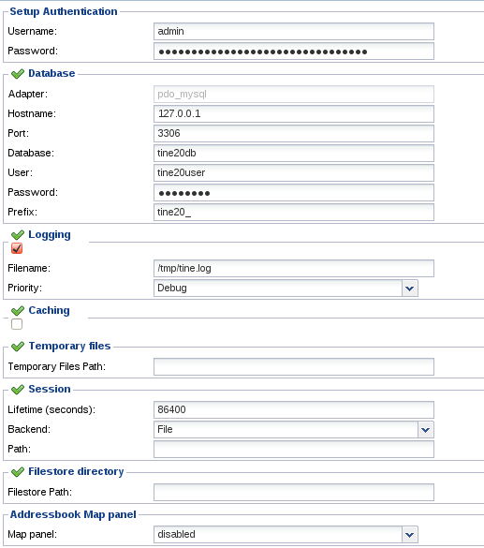

Autenticação/Contas
Acessando o menu Authentication/Accounts, nos campos Default user group name e Default admin group name substituir os valores preenchidos por: Default e Admins, respectivamente. Salve essa configuração para que a estrutura do banco de dados seja populada corretamente.
Feito isso, na mesma tela, como exemplo de autenticação vamos utilizar um servidor Ldap instalado em outra máquina. É necessário repassar os dados para que seja possível logar no sistema com esses usuários previamente cadastrados no servidor ldap. Segue o modelo abaixo para o servidor Ldap adotado.
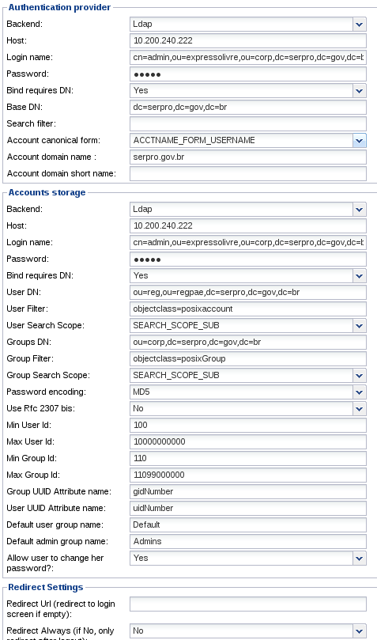

Email
As configurações de e-mail foram feitas utilizando um servidor de Imap instalado em outra máquina, nesse caso apontamos para esse servidor com as informações de Ip, porta e domínio.
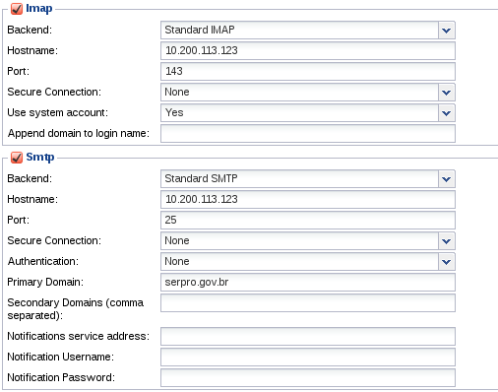

Gerenciador das aplicações
Com o gerenciador de aplicações é possível instalar, atualizar ou remover determinadas funcionalidades do Tine. Por padrão a funcionalidade de e-mail não vem instalada, é importante verificar essa lista para realizar as alterações necessárias para cada caso. Além disso é importante verificar as dependências de cada aplicação instalada listadas na coluna a direita.

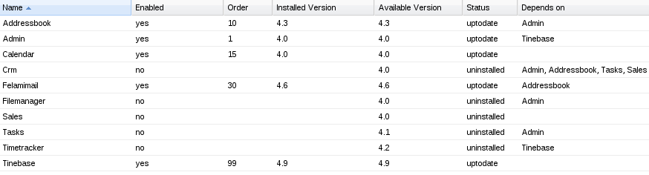

Configurações do Banco de Dados

Motivo da alteração
É necessário informar ao banco de dados quais grupos os usuários do Ldap pertencem, para isso é preciso realizar um comando de inserção para cada grupo utilizado. Esses grupos deverão ser incluídos na tabela tine20_role_accounts, em nosso exemplo, iremos inserir dois grupos existentes no Ldap. As informações referentes aos grupos podem ser obtidas realizando um select na tabela tine20_groups. Se isso não for realizado, o sistema não irá logar, permanecendo sem erros na tela de login apenas, pois o grupo do usuário não será encontrado.

Ajustes no Banco de Dados
Para ajustar o banco é preciso acessar o shell como root e utilizar os seguintes comandos:
mysql -u tine20user -p tine20db
insert into tine20_role_accounts values ('3',1,'group','777771002'); // grupo Admins
insert into tine20_role_accounts values ('4',2,'group','777771001'); // grupo Default
| | | |
| | | |
| | | |====> Id do grupo
| | |=====> Tipo de registro
| |===> Id da regra
|=> Ordem do registro

Nos comandos acima, foi acessado o banco de dados padrão com usuário padrão do Tine. Posteriormente foram inseridos dois registros na tabela tine20_role_accounts, a primeira delas referente ao grupo Admins e logo em seguida para os usuários do grupo Default. Lembrando que se houverem mais grupos, eles também devem ser inseridos nessa tabela.

Acessando o ambiente
Feitos esses ajustes no banco de dados, é possível acessar o ambiente da aplicação. Bastando entrar como http://<SERVIDOR>/tine/ e utilizar um usuário/senha cadastrado no Ldap que foi configurado.
